МЕСТНА КОМИСИЯ ЗА БОРБА СРЕЩУ ПРОТИВООБЩЕСТВЕНИТЕ ПРОЯВИ НА МАЛОЛЕТНИТЕ И НЕПЪЛНОЛЕТНИТЕ

ОБЩИНА СИМЕОНОВГРАД
пл.”Шейновски” 3

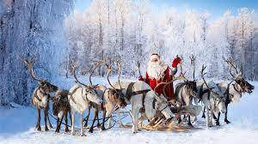

МКБППМН при община Симеоновград организира конкурс за рисунка на тема ,,Моята вълшебна Коледа” . В конкурса могат да участват деца и ученици, разделени в три възрастови групи .

А група- деца на възраст от 4 до 6 години
Б група- деца на възраст от 7 до 10 години
В група- деца на възраст от 11 до 15 години

- Няма ограничения за техниката на изпълнение на творбите.
- Формат на рисунките- А4
- Срок за предаване на творбите - 18.12.2023г. на ръководството на учебното заведение.

- Журито ще бъде съставено от професионалисти в съответната област.
- Награждаването на класиралите се творби ще бъде на 22.12.2023г.
- Ще бъдат присъдени първа, втора и трета награда за всяка възрастова група .

Председател на МКБППМН:
/Ж. Чакъров/

